**过关检测 17 生态系统和生态环境的保护**

1、生态系统是由与它的相互作用而形成的统一整体，其结构包括生态系统的和（食物链和食物网）。地球上最大的生态系统是。

1. 生态系统的组成成分包括（基石）、、、。

①生产者的生物类型是和。作用：a.把无机物制造成，把光能转化为；b.为消费者提供食物和。

②消费者指和。作用a.加快；b.帮助植物和传播种子。

③分解者指。作用：将分解为，供生产者重新利用。

3、①若第一营养级的生物(生产者)数量减少，整个食物链中的其他生物都会。

②若“天敌” 减少，短时间内被捕食者会，但从长时间，会。

③若中间营养级数量减少，则视具体食物链而定。

a. 数量相对稳定原则 b.的生物种群数量相对稳定原则

4、能量流动的概念：生态系统中能量的的过程。

①流经人工生态系统的总能量:。②能量流动渠道：。③能量传递形式：有机物中的。④能量散失途径：各种生物的(代谢过程)。⑤能量散失形式：。

5、流入第二营养级能量去向:、。

6、能量流动的特点：（原因是 ）

、（原因是  ）。

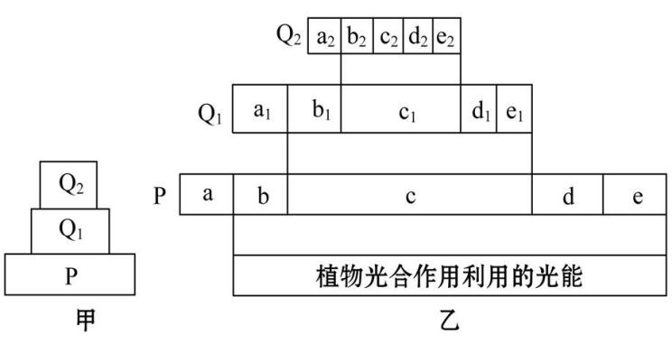7、研究能量流动的意义:(1)帮助人们科学规划、设计人工生态系统，实现，提高；(2)帮助人们合理地调整，使能量持续高效地流向对的部分。

8、右图a、a1、a2表示上一年留下来的能量，

e、e1、e2表示呼吸消耗量。

①本年度流入该生态系统的总能量为：；

②C1表示；

③可代表生产者传递给分解者的能量的是；

④次级消费者粪便中的能量属于流向分解者的能量，即属于图中的 **.**

1. 在食物网中（1）在能量分配比例未知时计算某一生物获得的最多(或最少)的能量计算：

a、知低营养级，求高营养级获能量最多：选最食物链，按“×”计算。

b、知高营养级，求低营养级需能量最多：选最食物链，按“÷”计算。

（2）在能量分配比例和能量传递效率已知时的能量计算：对于食物网中能量流动的计算，先根据题意写出相应的食物链并根据各营养级之间的传递效率，按照从不同食物链获得的比例分别进行计算，再将各条食物链中的值即可。

10、物质循环概念：组成生物体的在间不断循环的过程。

特点：、；又称。

11、物质循环与能量流动的关系：二者同时，相互，不可分割，物质是能量流动的，能量是物质循环的。通过能量流动和物质循环，使生态系统中的紧密地联系在一起，形成一个统一的整体。

12、碳进入生物群落的途径：生产者的和。

碳返回无机环境的途径：①生产者、消费者的；②分解者的(实质是)；③的燃烧。

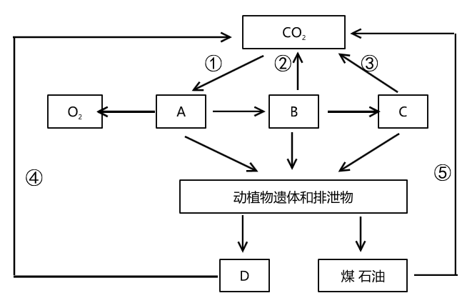例题（1）这是元素的循环。

（2）.写出①～⑤所示过程的  
①②③  
④⑤

（3）图中A、B、C、D各是什么生物？  
AB  
CD

（4）图中缺少的生理过程是，用箭头在图中表示出来。

13、碳循环的破坏——温室效应：

(1)形成原因：，导致大气中的含量迅速增加，打破了生物圈中碳循环的平衡。

(2)主要影响：使，加快极地和高山冰川的融化，导致海平面上升，进而对人类和其他许多生物的生存构成威胁。

(3)解决思路：，植树造林，开发清洁能源。

14、信息传递的种类：、、。传递形式是分别是、、。

15、信息传递的

(1)个体： 的正常进行，离不开信息的作用。

(2)种群：的繁衍，离不开信息的传递 。

(3)群落和生态系统：调节生物的，以维持生态系统的 。

16、信息传递的应用：（1）提高的产量（2）对进行防治。

17、生态系统的稳定性的概念：生态系统所具有的保持或恢复和相对稳定的能力。原因是具有，基础是，特点是。

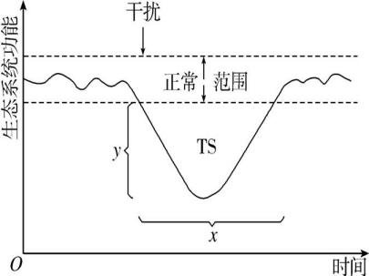18、生态系统的稳定性的类型：和。影响因素是。生态系统中物种越大，越复杂，抵抗力稳定性越。一般来说，抵抗力稳定性和恢复力稳定性呈。

19、如何提高生态系统的稳定性:

(1)对生态系统的利用要，不应超过其自我调节能力。

(2)实施相应的物质、能量。

20、图中两条虚线之间的部分表示生态系统功能正常的作用范围。

①**y**表示一个外来干扰使生态系统功能偏离这一范围的大小,偏离的大小可以作为抵抗力稳定性的定量指标,偏离大说明抵抗力稳定性。

②可以表示恢复到原状态所需的时间:x越大,表示恢复力稳定性越。

③TS表示曲线与正常作用范围之间所围成的面积,可作为的定量指标,这一面积越大,即x与y越大,则说明这个生态系统的总稳定性越 **。**

21、生物多样性的层次：、、。

生物多样性的价值：(1):食用、药用、旅游观赏、文学艺术创作。 (2):调节气候、涵养水源。 (3):目前人类尚不清楚的价值。

生物多样性的保护：（最有效的保护）、、利用生物技术保护等，其关键在于:协调好的关系。